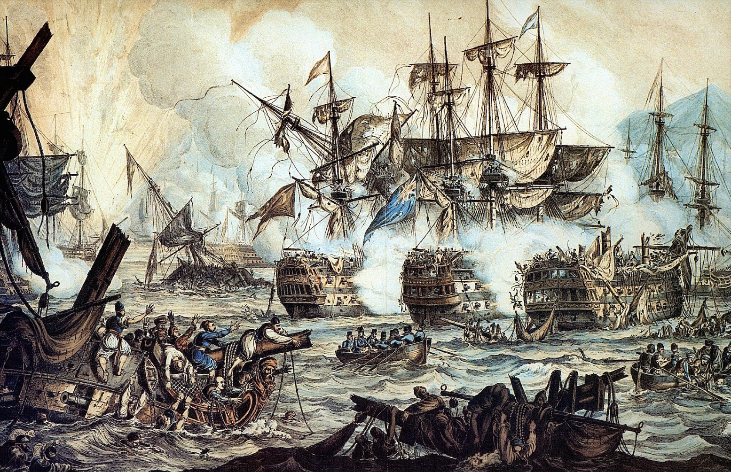

**Να ΜΗΝ εκτυπώσετε την εικόνα**